**---------------------------------------------STATISTICS – 5 --------------------------------- 26.07.2021**

İki değişken arasındaki ilişki denince aklımıza iki şey geliyor. Biri **korelasyon** diğeri **regresyon** (özellikle simple lineer regresyon)

Ama regresyonun korelasyondan farkı, bağımlı ve bağımsız değişkenlerinin olması! Bir neden sonuç ilişkisi olması. Birini x eksenine diğerini y eksenine koyma durumu var.

**Correlation**: deyince aklımıza 2 değişken geliyor. İki sayısal değişkenin arasındaki ilişkiyi incelemek için korelasyonu kullanıyoruz.

Bunun en güzel görselleştirmesini de scatter plot ile yapıyoruz.

Artı ve eksi yönünü belirliyor (direction)

Correlationda coveriance’tan farklı olarak “strength” kavramını ortaya koyuyoruz. -/+1’e yaklaştıkça daha kuvvetli bir korelasyon var diyoruz. Daha point’ler ne kadar birbirine yakın olursa o kadar kuvvetli demektir. Uzak olduğunda da ilişkinin zayıf olduğunu söylüyoruz.

Coveriance’ta yön belli oluyor ama kuvvetli mi zayıf mı bunu belirlemek için corelation kavamına geçiş yapıyoruz.

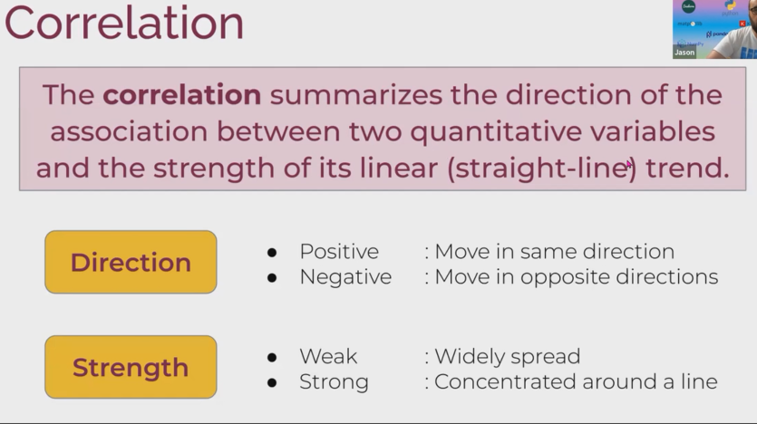 

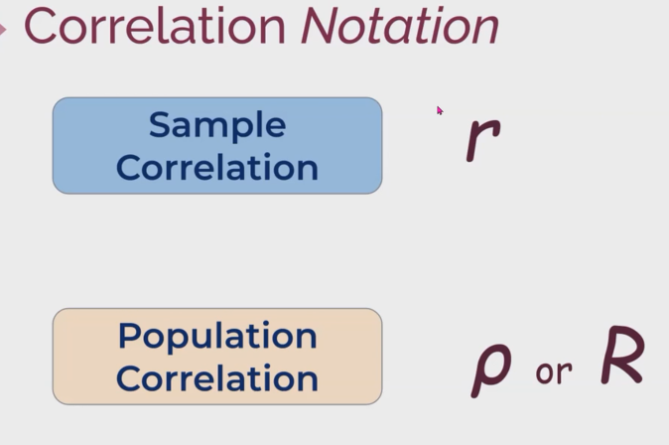 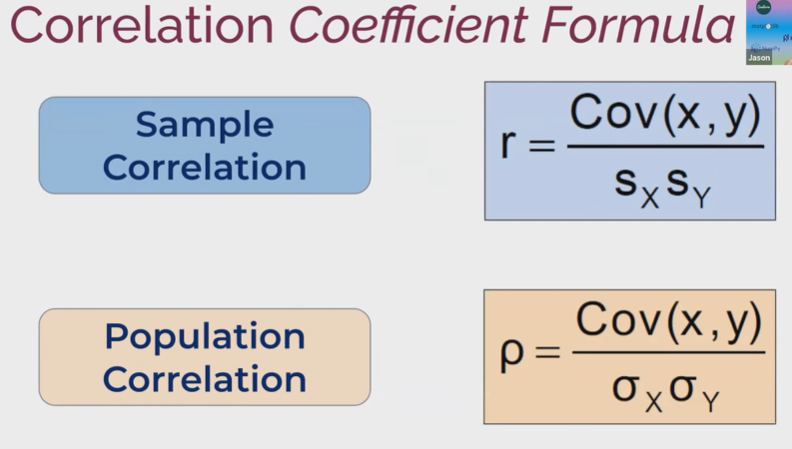

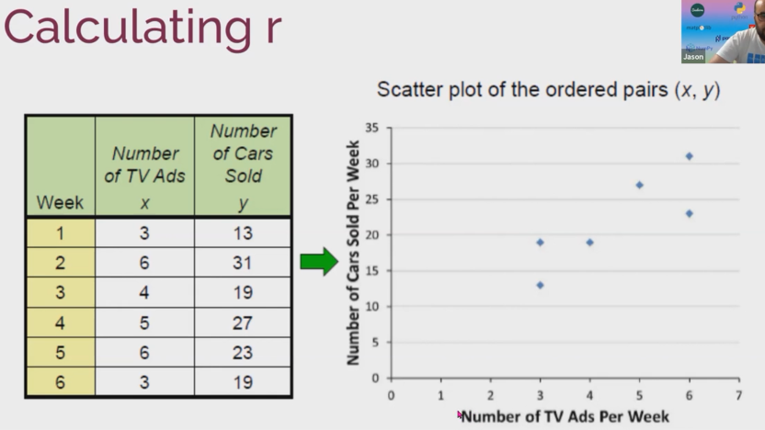 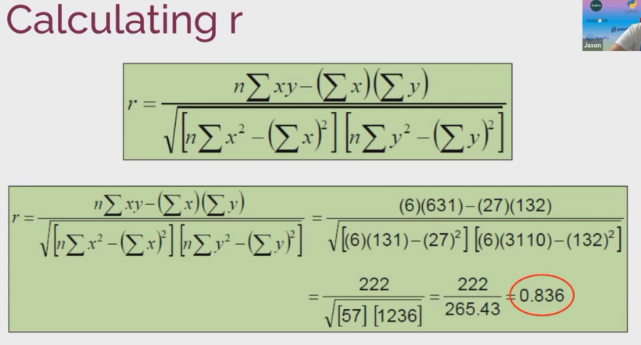

Scatter plotta dataların pair şeklinde olması gerekir. Burada her hafta için birbirini ilgilendiren iki değer olmalı. Bir hücrede bir değer Null olsa o satırı kullanamam.

Bu plotta pozitif ve güçlü bir ilişki var diyebiliriz. Genelde 0.75’den büyük ilişkilere güçlü ilişki diyoruz. 0.95’üzerii ilişkilere de çok güçlü diyoruz.

Aşağıdaki örnekte Tv-viewing ile GPA (not ortalaması) arasındaki ilişkiye bakıyoruz. Burada da güçlü bir ilişki görüyoruz.

(Regression da da bu örnek kullanılacak)

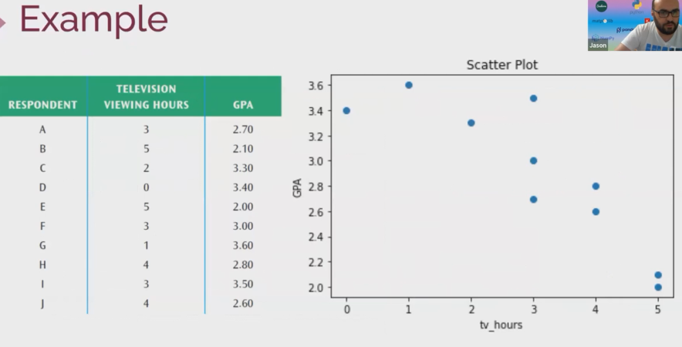 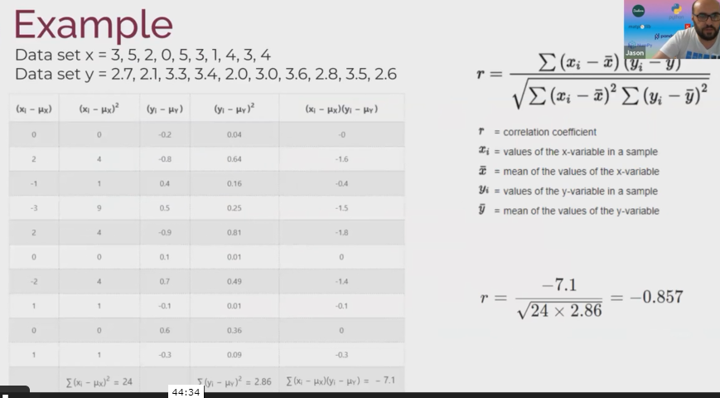

**LINEAR REGRESSION :**

Biz korelasyonda iki değişken arasındaki ilişkiyi incelemiştik ama incelerken bir bağımlı bir bağımsız değişken durumu yoktu. Yani birinden birini tahmin etme, bir nedensellik ilişkisi kurmuyorduk orada. Sadece aralarındaki o çizeceğimiz en iyi çizginin slopunu hesaplıyorduk. İlişkinin gücünü ve yönünü hesaplıyorduk

Linear regresyon ile biz modellemeye giriş yapmış oluyoruz. Bir bağımlı ve bir bağımsız değişkenimiz var. Bir nedensellik var.

**Independent (bağımsız değişken)** nedenimiz oluyor. Cause, yani neden.

**Dependent (bağımlı değişken)** efeck’imiz oluyor. Yani sonuç.

Aşağıda X değişkeni, Y değişkenini etkileyen bir faktör oluyor.

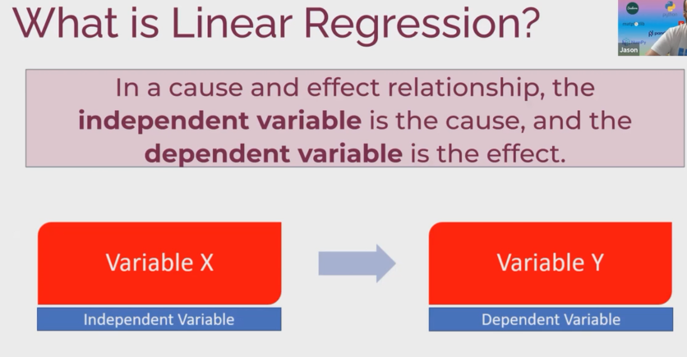

Önceki örneğimizde TV izleme saati (bağımsız değişken) neden, GPA (bağımlı değişken) sonuç oluyor.

Tv izlemek bir neden, not ortalaması bir sonuç. Ne kadar çok tv izlersen o kadar az ders çalışabilirsin ve not ortalaman düşer.

Aşağıdaki örneklerde gelir bir neden, mutluluk bir sonuç olarak ele alınmış.

Fakirlik oranı ile erken yaşta doğum yapma ele alınmış.

IQ skoru ile iş performansı ele alınmış. Belki de IQ skoru yükselikçe iş performansı düşüyordur. Bundan sonrası bilimsel çalışma oluyor.

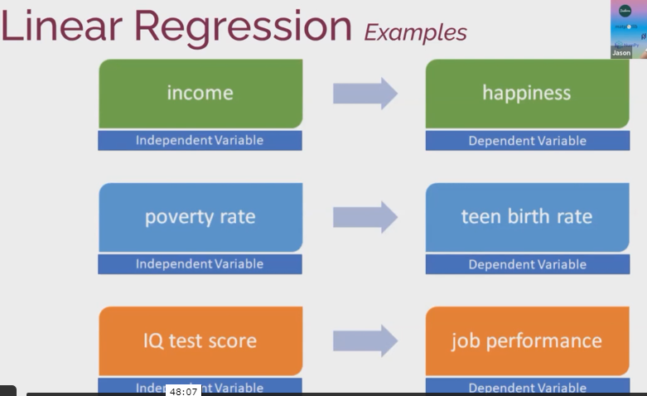

Genelde regresyona girdiğinizde bu kavramla karşılaşıyoruz. **En küçük kareler yöntemi** ile regresyonu hesaplama:

Siz dependent variable Y’ı bağımsı değişken X ile hesaplıyorsunuz. Ve scatter plotta üzerine çizdiğiniz çizgi, best fitting line yani bu ilişkiyi en iyi tanımlayan çizgi olmak durumda en iyi model için.

Bu da sizin eror term’lerinizin (hata terimlerinizin) total’da en küçük kareler toplamına eşit olmasını bekliyoruz. Biz best fitting line’ı “least squares” metotla bulmaya çalışıyoruz.

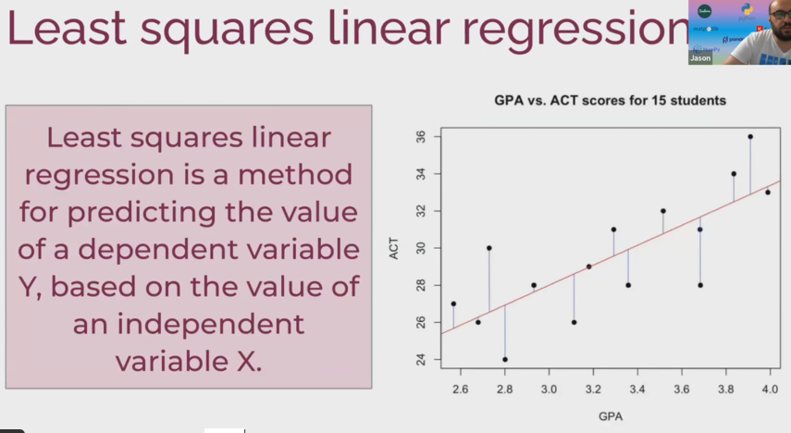

Aşağıda görüldüğü gibi birileri çıkıp bu best fitting line yeşille çizilenler diyebilir. Ama önemli olan en küçük hata ile bu çizgiyi hesaplayabilmek. Her bir data point’in (her bir observation’un) benim çizgime olan uzaklığını hesaba katacağım ve bu uzaklığın karelerini alıp toplayacağım. Ve bu hata değerlerinin toplamı, çizeceğim çizgi için en küçük değer olmalı.

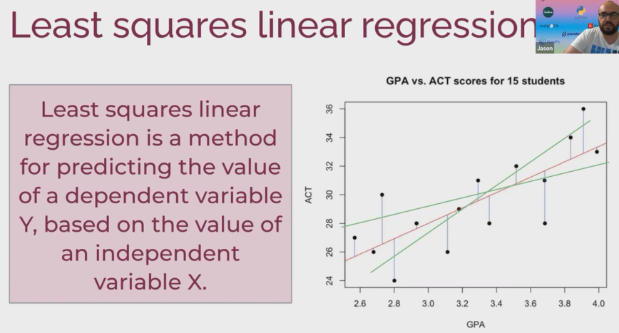

Soru: potansiyel bir regresyon modeli için siz hangi eşleştirmeyi yapardınız. En mantıklı eşleştirmeler hangileri olurdu.

(soldakiler independent, sağ taraftakiler dependent)

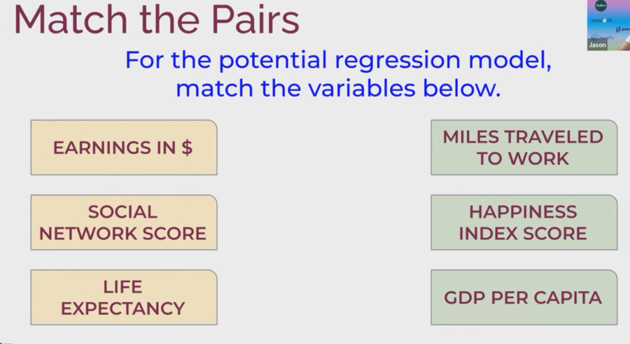 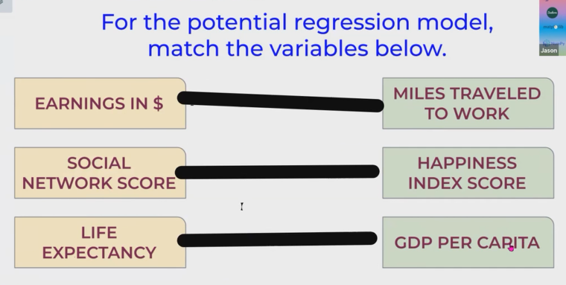

Burada yapacağın tüm eşleştirmeler doğdur. Çünkü hepsinin birbiri ile ilişkisi var. (Jason hoca sağdaki gibi ilişkilendirmeyi tercih ediyor. Çünkü karşılarındakilerle daha anlamlı ilişkileri olduğunu düşünüyor.)

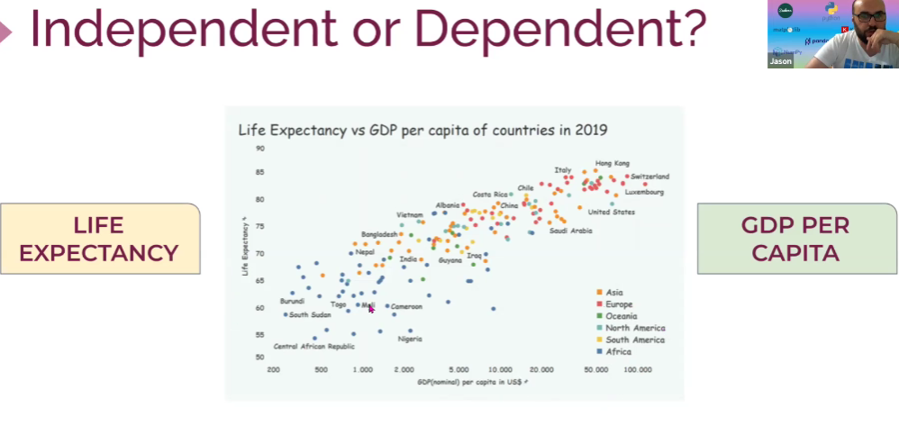

Görüldüğü gibi aralarında çok kuvvetli bir ilişki var.

Bunların arasında bir neden sonuç ilişkisi var. birini x eksenine diğerini y eksenine koyuyoruz.

Bunlardan Life Expectancy dependent (bağlı), GDP Per Capita(kişi başına düşen gelir) independent (bağımsız) değişken oluyor. Çünkü kişi GDP Per Capita’ya göre Life Expectancy değişiyor. O yüzden GDP x eksenine, Life Expectancy y eksenine koyuyoruz.

BAĞIMSIZ DEĞİŞKEN HER ZAMAN X EKSENİNDE OLANDIR.

İKİ DEĞİŞKEN ARASINDAKİ İLİŞKİ DEYİNCE AKLIMIZA İKİ ŞEY GELİYOR:

1. CORRELATION
2. REGGRESSION (Özellikle Simple Lineer Regresyon. İki değişken arasındaki ilişki dediği için)

**REGRESSION EQUATION:**

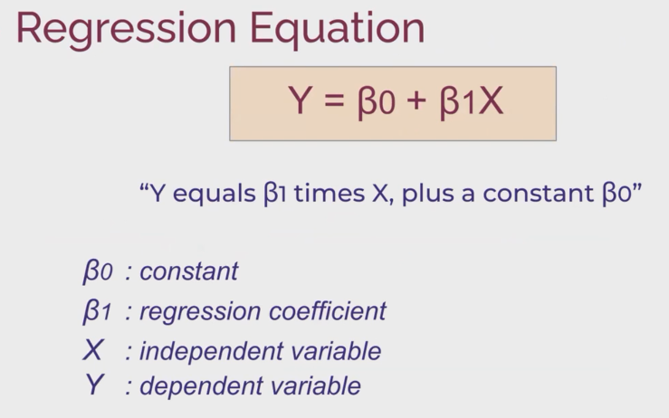

Y, TAHMİN EDİLEN, dependent değişken.

Y, X’e bağlı olacak. Biz aslında bir denklem, bir fonksiyon bulmaya çalışıyoruz. Scatter plotta bir çizgi bulmaya çalışıyoruz ve o çizginin en iyi oturan çizgi olmasını istiyoruz. O çizginin de bir denklemi olmak durumunda.

O çizginin denklemi yukarda gösterilen denklemdir.

Burda beta kavramı : (popülasyon anlamında Greek alfabesini kullanıyoruz.)

Bu denklemde X’in bir B1 katsayısı, bir de buna eklenen bir B0 sabiti oluyor.

B0’a (sabite) INTERSEPT de deniyor. X=0 olduğunda Y’nin alacağı değerdir. Yani sabit değer.

B1’e regresyon katsayısı deniyor. (Reggression coefficient)

Size bir data set verildiğini düşünün. X ve Y değişkenler arasındaki ilişkiyi araştırmanızı, regresyon katsayısını hesaplamanızı istediler.

Siz regresyon katsayısını duyduğunuz zaman aslında B1’i yani X’in başına gelecek katsayıyı yani EĞİMİ hesaplamak durumundasınız.

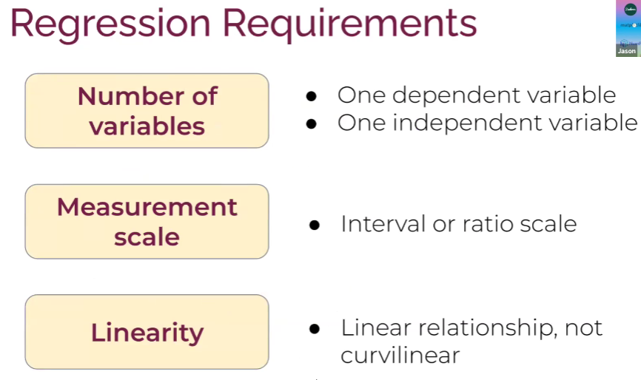

Regression hesaplası için en az bir bağımsız bir bağımlı değişken olması lazım. Bu durumda basit lineer regresyon doğrusunu hesaplayabilirsin. Independent değişken sayısı arttığında da buna multiple lineer regression deniyor.

Bağımsız değişken birden fazla olabiliyor. Bağımlı değişken ise bir tane oluyor.

Bağımsız değişken sayısı birden fazla olduğunda buna MULTIPLE LINEER REGRESSION denir.

Measurement scale: elinizde sayısal veriler olmalı. (interval veya raito)

Linearity: non lineer (lineer olmayan) ilişkileri lineer regresyon ile ifade edemezsin. Siz aralarında doğrusal bir ilişki olduğunu gördüğünüz (scatter plot üzerinde) iki değişken arasında bir lineer regresyon hesaplayabilirsiniz.

Yani x değiştikçe y buna bağlı olarak değişecek yani aralarında bir nedensellik (causation) ilişkisi olacak , dolayısıyla kesişim noktalarını birleştirince belli bir eğimde doğrusal bir görüntü oluşacak.

Kabuller, varsayımlar (assumptions) ımız olacak. Bunları sağlayamadan biz iyi bir model kuramayacağımızı bilelim. O yüzden requirement leri en düşük bu şartları sağlamanız gerekiyor.

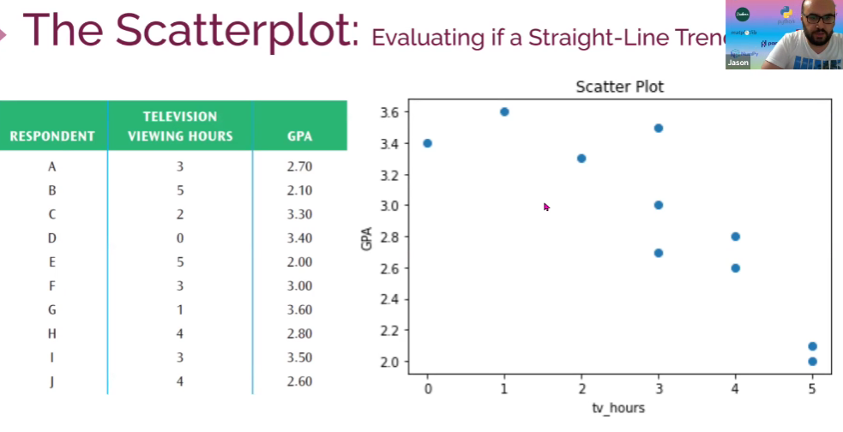

Burada lineer bir negatif strong ilişki olduğunu görüyoruz. TV izleme indendent variable. Not ortalaması dependent variable.

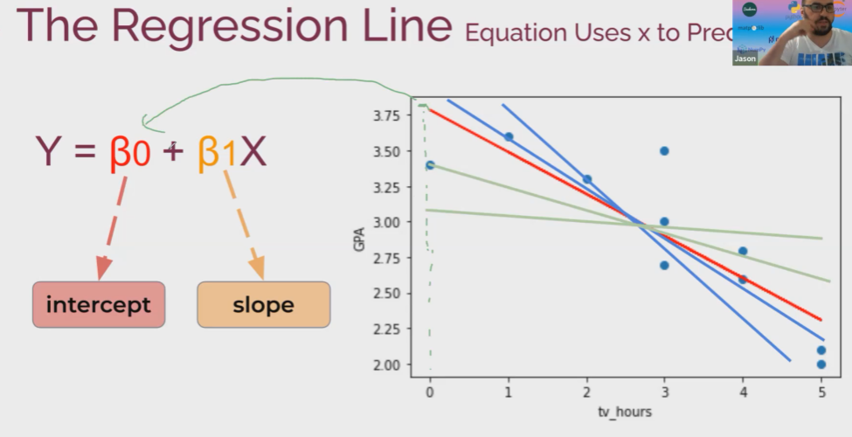

Best fitting line’ı en küçük kareler yöntemi ile hesaplıyoruz.

Line’ın ye eksinini kestiği nokta B0 sabitim (intersept) oluyor. (X = 0 iken Y’nin alacağı değer)

Y, X’in alacağı değerlere göre hangi oranda azalıp artıyorsa bu da B1 değeridir. Yani eğimdir.

Burada Y not ortalamasıdır. Not ortalamasını tahmin etmek istiyoruz.

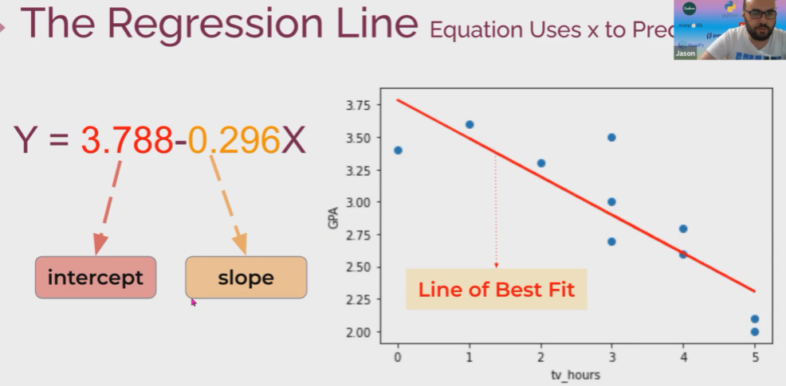

B1=0.296 🡪 TV izleme saati (X) değerindeki her 1 birimlik değişim, Y’de 0.296’lık bir azalmaya denk geliyor. Azalmayı nerden biliyorum? Eğimden biliyorum. Yani TV izlemedeki her 1 birimlik artış, not ortalamasında 0.296’lık bir azalmaya mal oluyor.

Bunu python da hesaplatırsak:

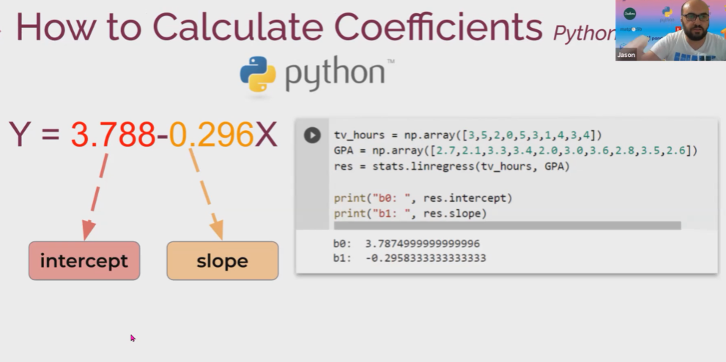

Google Sheets’te:

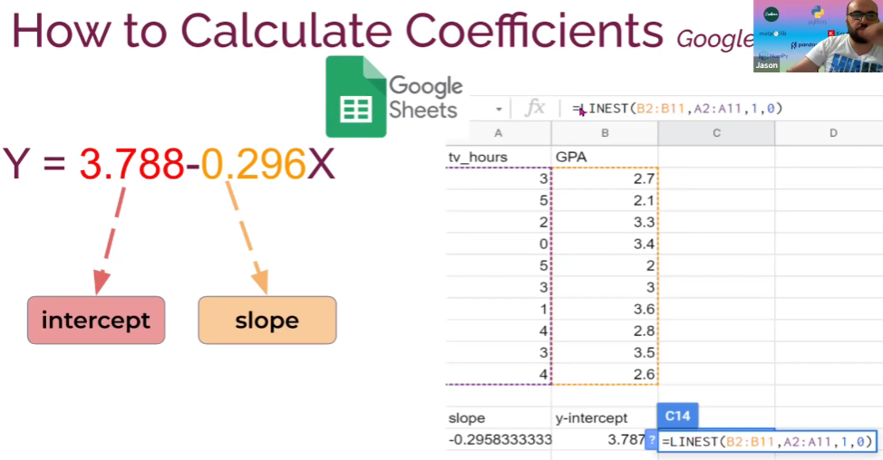

**Reggression Elle Hesaplama**:

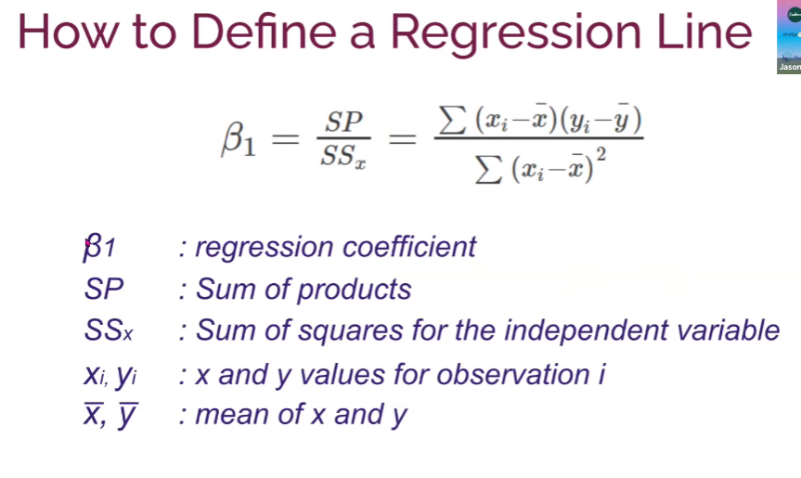 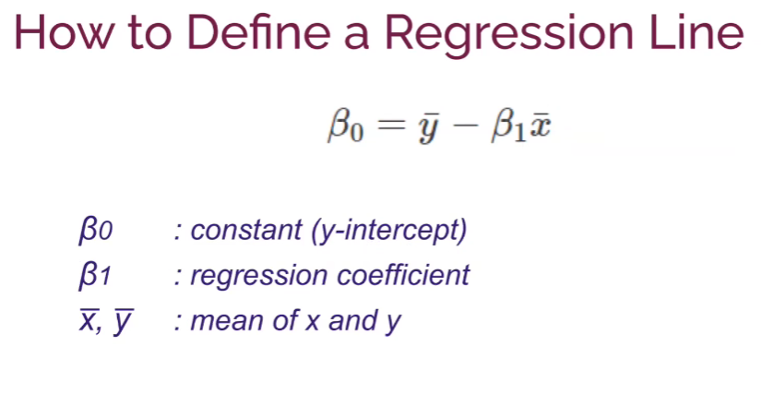

B1’in hesaplanması:

Her bir observation için 🡪 Her bir bağımsız ve bağımlı değişken için bu değerlerin kendi ortalama değerlerinden çıkarımının çarpımı ve sonra bunların toplamı SP oluyor. Bunu bağımsız değişkenlerin ortalamadan çıkarımının karelerinin toplamına bölünce B1’i buluyoruz. Burada i, kaçıncı observation’ı olduğunu gösteriyor.

B0’ıne hesaplanması :

y’nin ortalama değerinin B1 çarpı x’in ortalama değerinden çıkartılması sonucu bulunan değer.

**Regresyon çizgisi aslında, actual score ile (yani sizin observation’unuzdaki score ile) onun estimated’ı (tahmin edilmiş score’u) arasındaki farkların karelerinin toplamı** oluyor. Yani bu ne demek. Sizin estimeted score’unuz artık çizgi üzerindeki score’unuz oluyor.

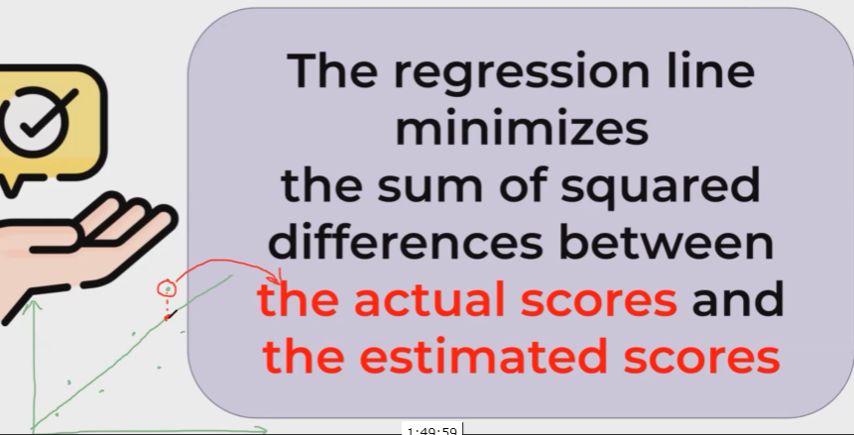

Point benim actual score’um oluyor. Estimated score ise bunun çizgi üzerine denk gelen karşılığı oluyor. Aralarında bir fark oluyor. Her bir gözlem için ben bu farkların karelerini alıp topluyorum.

Bizim best fitting line’ımız (en iyi regresyon çizgimiz) bu **sum of squared differences’**ı minimize eden yani en minimumu olan çizgimiz regresyon çizgimiz oluyor.

Yani öyle bir çizgimiz olsun ki tüm observation lar ile çizgi arasında kalan mesafelerin toplamı minimum olsun. Bu doğal olarak değişkenler arasındaki bağlantıyı en iyi ifade eden çizgiyi verecektir.

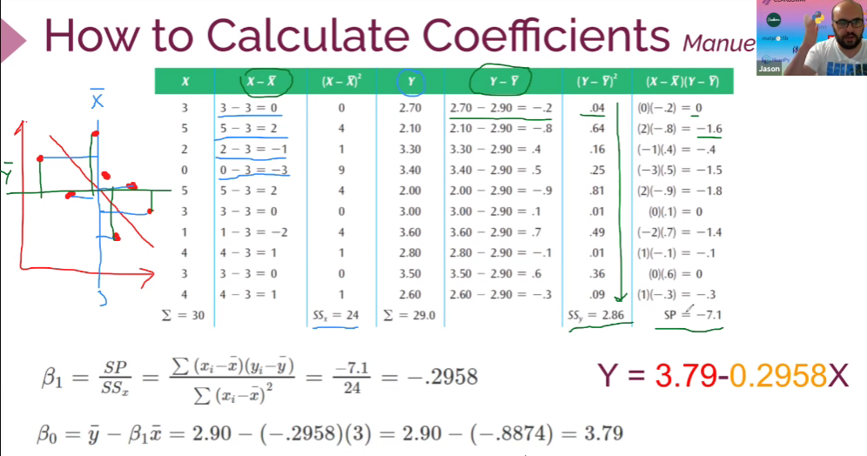

Soldaki çizime bakarsak:

 🡪 bu çarpımlar aslında her bir point yani observation için oluşan karenin alanı oluyor.

Bunların toplamı da bu karelerin alanlarının toplamı oluyor. (SP : Sum of products)

Önce B1 (eğim) hesaplanıyor sonra INTERCEPT’e gidiliyor.

Sonuçta Y formülünde bu değerleri yerlerine koyduğumuzda öğrenciye ; Kaç saat tv izliyorsun? 5 saat. O zaman senin beklenen not ortalaman budur diyebiliyoruz.

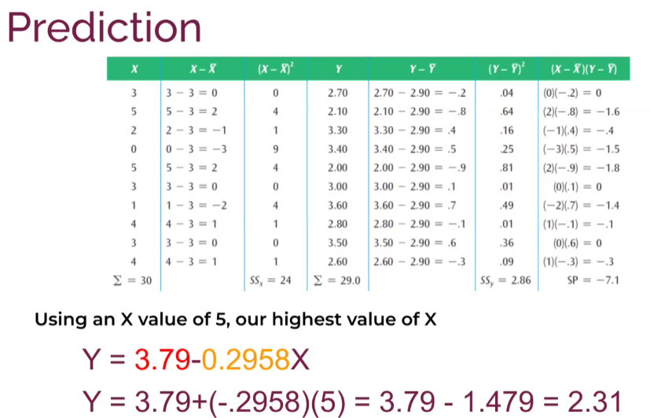

Bu 5 saat tv izleyenlerin bir prediction’udur. Predictionlada hata payı vardır.

**TAHMİNLERDE SAKINILMASI GEREKENLER**:

1. EXTRAPOLATION DAN SAKIN

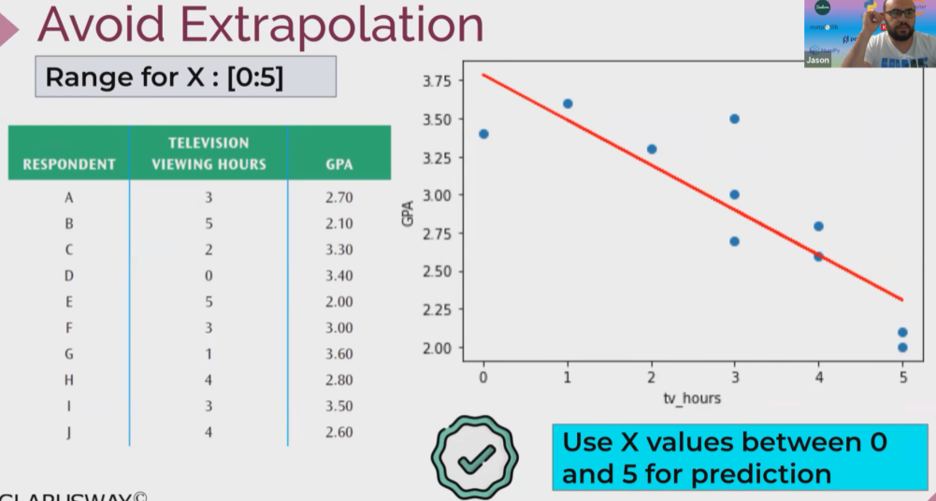

Öğrencilerin 0 ile 5 saat arasında tv izledikleri bilgileri var elimizde. Tutup eksenin soluna doğru -1 saat diyebilir miyiz? Hayır. Sağa doğru 7 saat 10 saat tv izleyenlerin tahminini yapabilir misin? Hayır. Çünkü range’im 0-5 arasında olduğumdan o saatleri temsil edecek bir veri yok elimde.

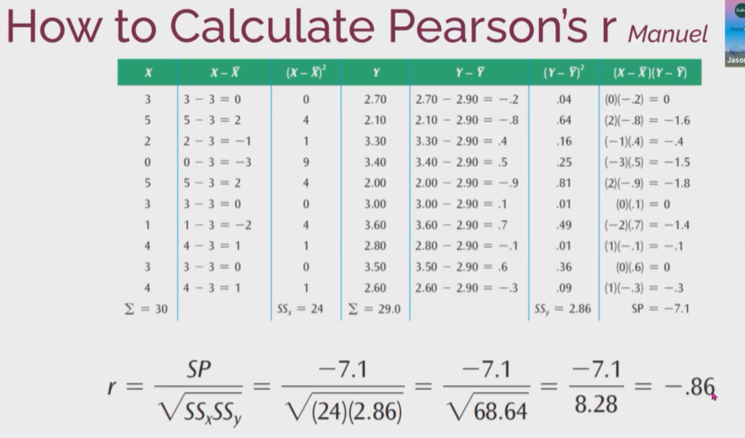

**RESIDUAL (HATA):**

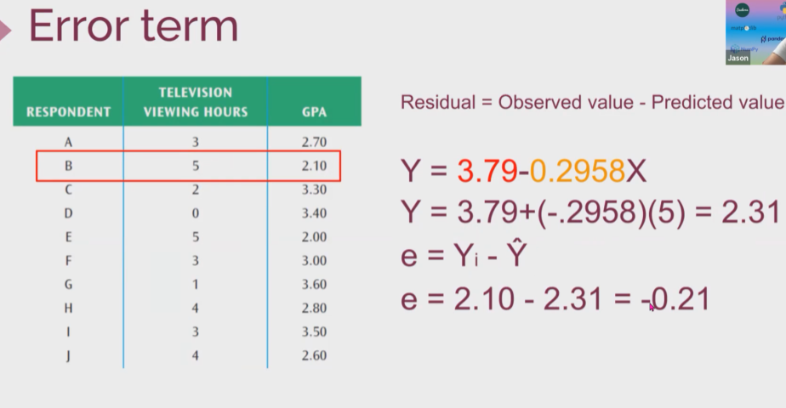

**Şapkalı Y (Y head), tahmin edilen Y değeri demek**

Yi mesela B için = 2.10.

Hesaplanmış predicted value ise = 2.31

Eror bunların farkı. (HER BİR SATIR, HER BİR GÖZLEM İÇİN AYRI BİR EROR’UM VAR)

BEST FITTING LINE İÇİN TÜM ERROR TERMLERİ TOPLAYINCA 0 ÇIKAR

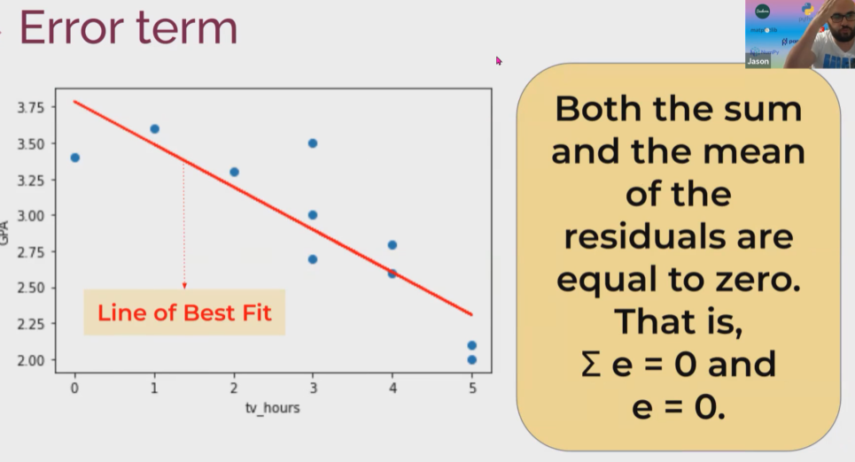

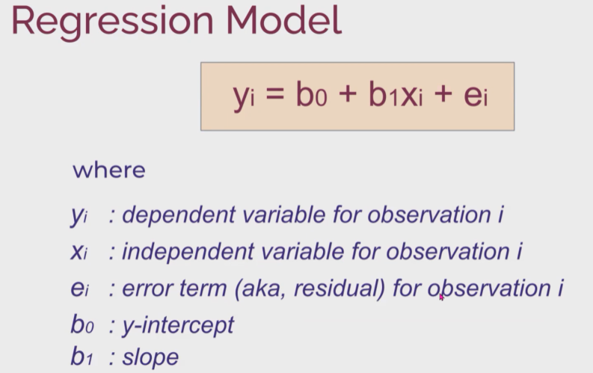

Her bir satır için her bir gözlem için burda kısmen de olsa biraz farklı bir değer çıkacak eror’dan dolayı.

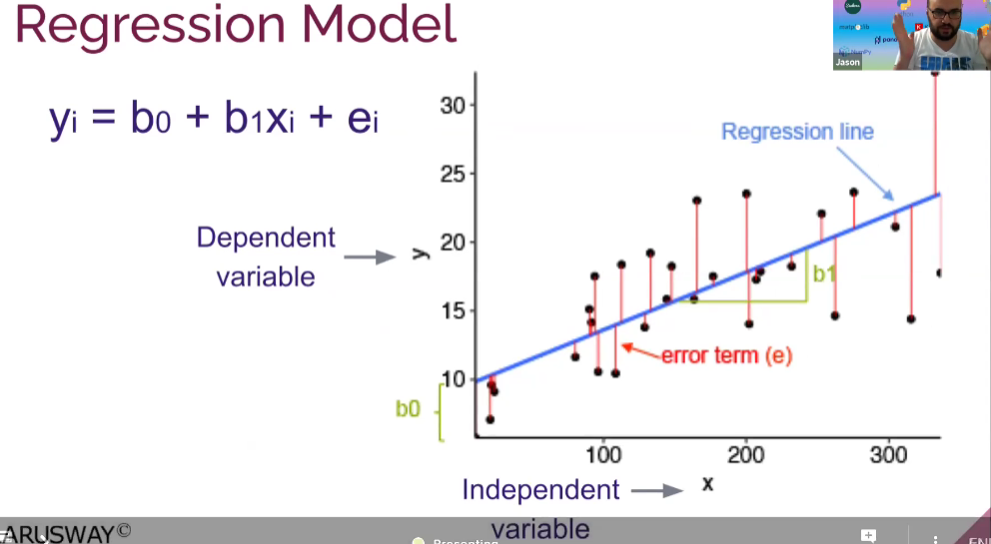

**COEFFICIENTE OF DETERMINATION (R squared) R kare:**

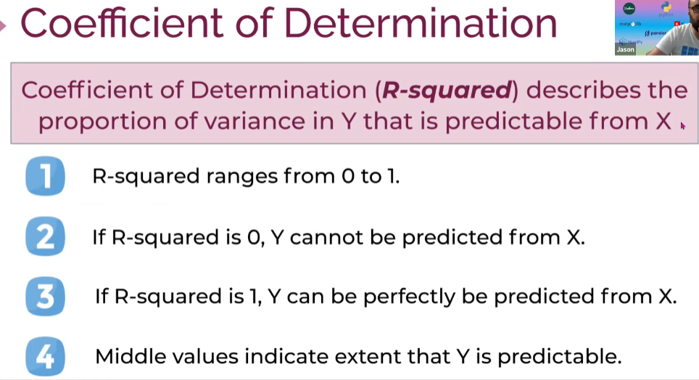

Siz X değişkeninden yola çıkarak Y değişkenini tahmin etmeye çalışıyorsunuz. Ama X değişkeniniz Y değişkeninizdeki varyansın hepsini açıklamaya yetmiyor. Ne kadarını açıklıyorsa siz bunu R squared kavramıyla gösteriyorsunuz. X değişkeninizin Y yi tahmin etmedeki varyasın belli bir oranını açıklıyor buna da R squared deniyor. R squared 0 ile 1 arasında değişiyor. Eğer R squared 0 ise X’den yola çıkarak Y’yi tahmin edemezsin anlamına geliyor. Gerçek hayatta tam olarak 0 veya 1 olmuyor.

Yani R kareniz aslında modelinizin ne kadar güçlü tahminde bulunduğunu gösteriyor. Yani X’in Y’i ne kadar açıkladığını gösteriyor.

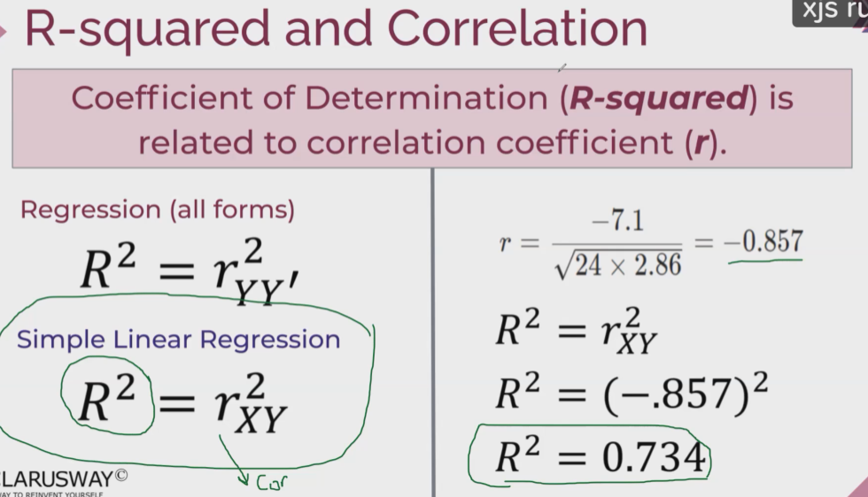

**r : correlation**

**R2 : X’in Y’i ne kadar açıklayabileceğine ilişkin bir metrik oran**

R2 : Dependent variable’ı tahmin etmede varyansın %73,4’ünü açıklayabiliyorsunuz. Bu modelde bir bağımsız değişkenle açıklanabilir varyans %73.4’te kalıyor demektir. Demek ki açıklanamayan varyansımız da var.

Burada siz bağımsız değişken sayınızı uygun değişkenler ekleyerek arttırısanız yani multiple regression yaparsanız sizin R square’ınız da artacaktır. Yani sizin modeli oluştururken açıklanabilir varyans oranını bağımsız değişken ekleyerek arttırabilirsiniz demek.

Ama bu model sizin için yeterli ise bu modelle yola devam edebilirsiniz.

Özellikle multiple regression da göreceksiniz. %90’lık modele güzel bir model kurdum diyebileceksiniz. Ama sadece R squared ile bu işi götürmek hatalı da olabilir.

R squared şişen bir değer. Yani ne kadar bağımsız değişken eklerseniz R squared leriniz de o oranda artacaktır. Tabi R2 nin yüksek bir değer olmasını arzu ederiz.

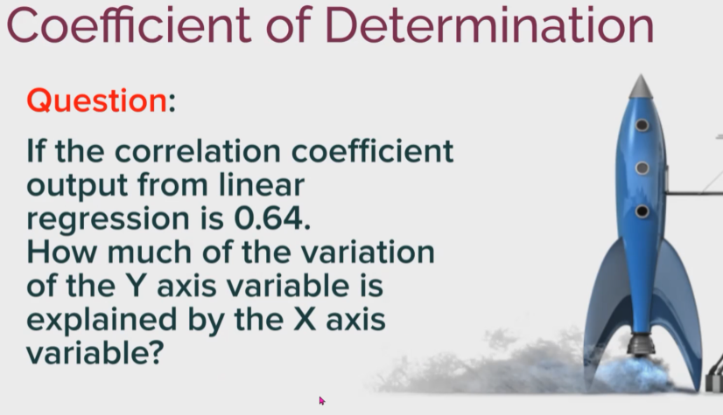

R = 0.64 olduğuna göre ve R2 = r2XY olduğuna göre correlation coefficient’in (r) karesini alacağız. 0.642 = 0.41

**R2  SIMPLE LINEAR REGRESSION’DA DIREKT KORELASYONUN KARESİNE EŞİT** AMA MULTIPLE LINEAR REGRESSION DA BİRAZ DAHA DEĞİŞİK.

R2, açıklanabilen varyasyon oranı şu şekilde de bulunabiliyor:

(Yukarda R2 = r2XY  olarak açıklamıştık)

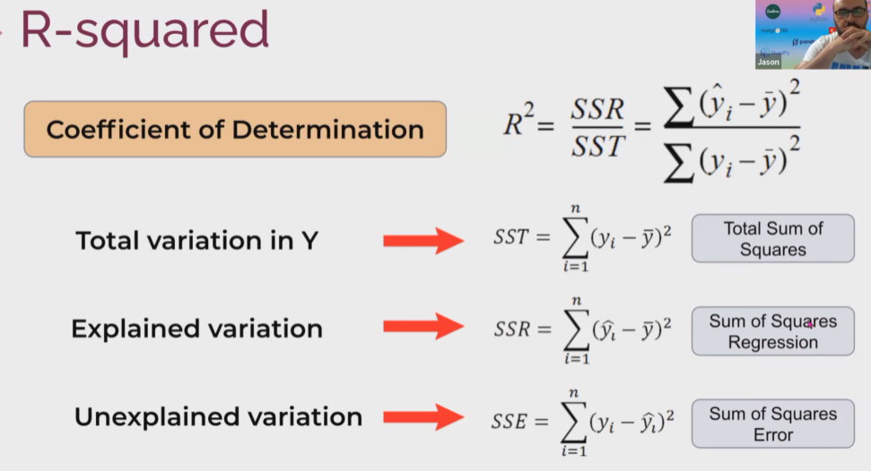

**EXPLAINED VARIATION IN Y (SSR):**

Siz bir denklem oluşturdunuz ve her bire observation için tahmin edilen bir değer buldunuz ve bunu Y bardan (Y değişkeninin ortalaması) çıkarttınız ve karelerini alıp topladınız. Bu Sum of Squared Reggression oluyor. Yani regresyonunuzun kareler toplamı.

Regresyon modelinizin kareler toplamı diyebilirsiniz. Buna açıklanabilen varyasyon diyoruz.

**TOTAL SUM OF SQUARES (SST):**

Y deki toplam varyanstır. Benim data setimdeki gerçek observationlardan Y barları (Y ortalaması) çıkarıp karelerini alıp topluyorum

Bunların ikisini birbirine oranladığımda (en yukardaki formül, yani açıklanabilen varyasyonun total varyasyona oranı)

Siz açıklanabilen varyasyon oranını yani R2 ‘yi buluyorsunuz.

**SSE / SST** (sum of squares error / sum of squares total) ile açıklanamayan (unexplained) varyasyon oranını buluyorsunuz. Bunu 1’den çıkartırsan (1 - SSE / SST) yine açıklanabilen varyasyon oranını bulursun.

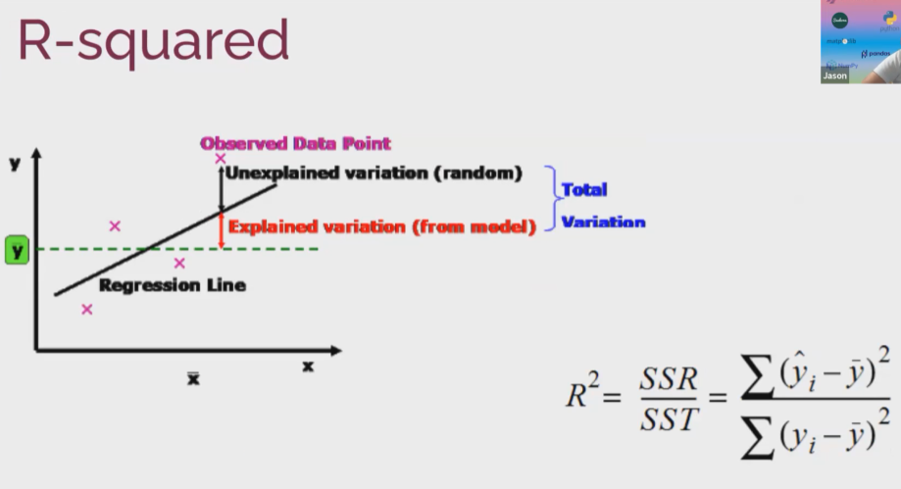

Pembe observation point’in y bar’a uzaklığı total varyasyon oluyor. Y’de açıklanabilecek toplam varyasyon (açıklanan değil) oluyor. Ama bu data pointin regresyon çizgisine kadar olan uzaklık unexplained varyasyon oluyor. Sizin tahmin ettiğiniz yani predicted value’dan (yani line üzerindeki değerden) y bar’a uzaklığın da explained varyasyon oluyor. Aslında sizin R2’niz explained/total oluyor. ( 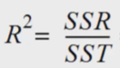 )

Data point – Y bar(ortalama) arasındaki mesafe TOTAL VARYASYON (toplam değişkenlik)

Predicted value - Y bar(ortalama) arasındaki mesafe EXPLAINED VARYASYON

EXPLAINED VAR / TOTAL VAR = R SQUARED

------------------------------------------------------------------

İKİ DEĞİŞKEN ARASINDAKİ İLİŞKİ HER ZAMAN LİNEER OLMAYABİLİYOR.

BU AŞAĞIDAKİ ÖRNEK ÜZERİNE BİR LİNEER REGRESYON KURARSAM DOĞRU TAHMİNLERDE BULUNAMAM.

ORDAKİ DOĞRU İLE Y DEKİ DEĞİŞİMİN ÇOK ÇOK AZINI AÇIKLAYABİLİRİM.

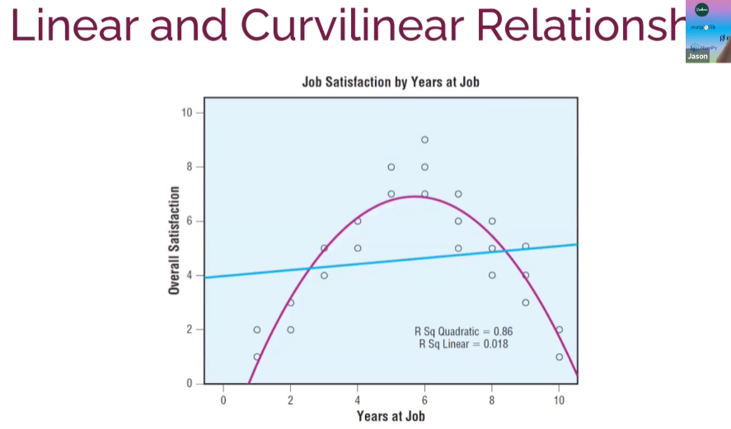

SONUÇ: HER İLİŞKİ LİNEER DEĞİLDİR. LİNEER OLMAYAN BİR DEĞİŞİMİ TUTUP DA LİNEER REGRESYONA OTURTARAK BİR MODEL KURMANIN ANLAMI YOK.

YUKARDAKİ ÖRNEKTE DATAYI MANIPULE EDEBİLİRİZ. MESELA 6 YILA KADAR OLAN DATAYI ALIP BUNUN ÜZERİNE BİR MODEL KURARSAM LİNEER REGRESYON ÇALIŞIR.

**KAHOOT:**

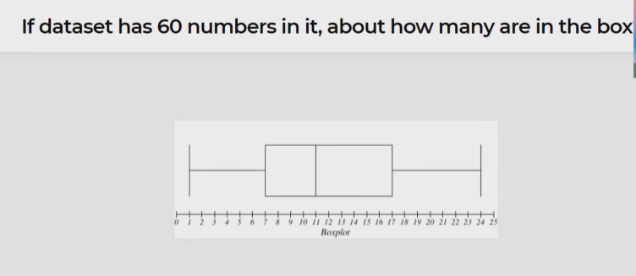 % 50 si yani 30

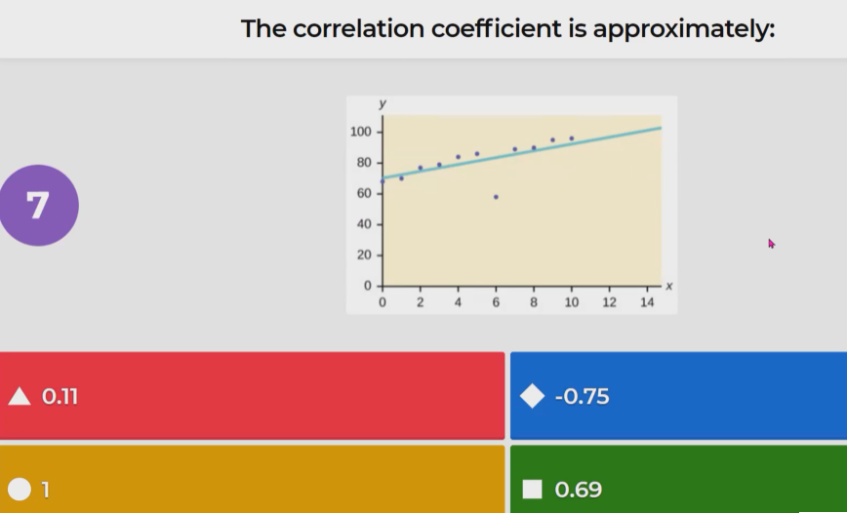

Siz olsanı r kaç dersiniz. 0.69 derim. Çünkü pozitif ve ilişki kuvvetli gibi. Outlier dan dolayı r biraz düşmüş ama yine de diğer seçeneklere göre yüksek olanı seçerim.

 

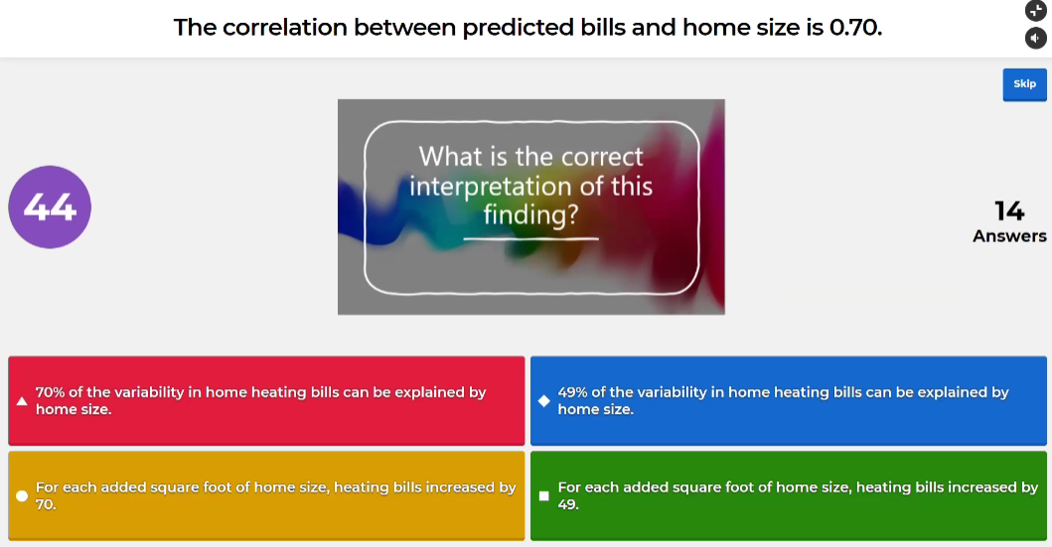

İki değişkeniniz arasındaki corelasyon katsayısı 0.70 ise siz bu korelasyon katsayısından yola çıkarak bağımlı değişkeninizdeki varyasyonun açıklanabilme oranını (explained variance’ı) yani R square yi hesaplayabilirsiniz.

Yani, (mavi şıktaki) home heating bills’i tahmin etmedeki değişkenliğimiz r2 olan %49’dur. (R2 = r2XY  )

 FALSE, çünkü bir outlier data setini nonlinear yapmaz. Sadece best fitting line’ı biraz kendisine doğru kaydırır. Bu outlier’ı çıkarıp eliminize ederseniz daha güzel bir best fitting line elde edersiniz. Outlierlar çoğaldıkça eğim azalır, intersept değişir ama data nonlineer haline gelir diyemeyiz.

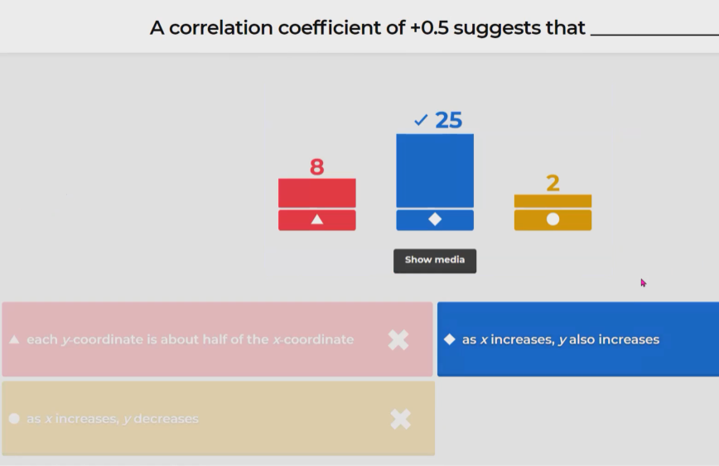 her y değişkeni x’in yarısı değildir, ortalaması öyledir. Ama pozitif olması bize y nin x e bağlı olarak arttığını gösterir.

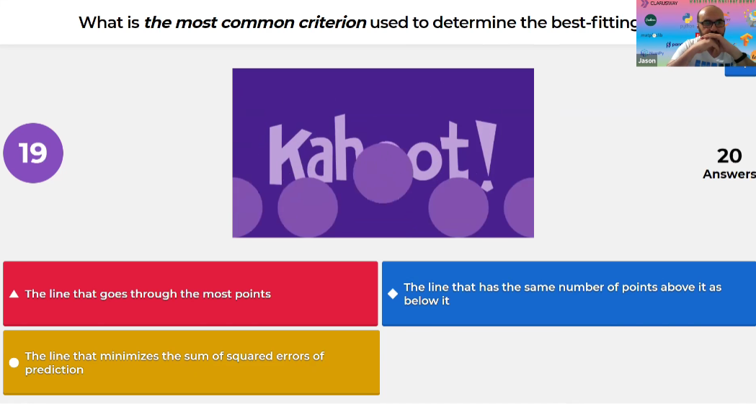

Best fitting line’ı bulmak için kullanılan en genel kapsamlı kriter hangisidir? The line that minimizes the sum of squared errors of prediction.

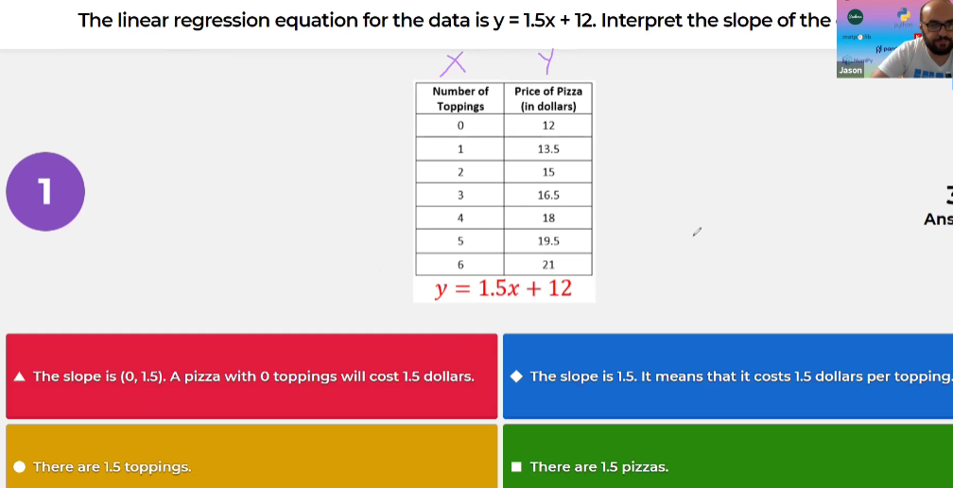

The slope is 1.5. it means that it costs 1.5 dollars per topping.

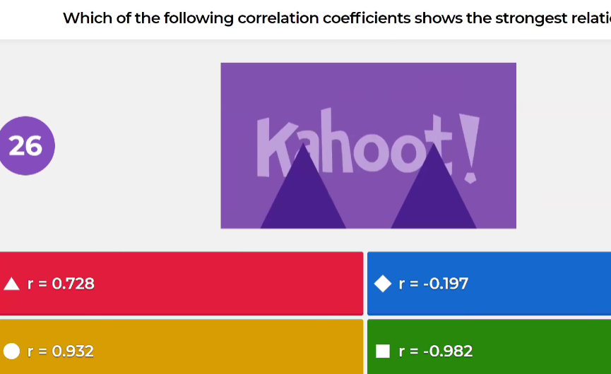

strongest, 1 veya -1’e en yakın olandır. Cevap: -0.982